Фототаблица осмотра конструкции расположенной
по адресу: ул. Университетская, 41 от 26.09.2025.
Съёмка проводилась в 11 часов 00 минут телефоном Huawei mate 50 pro
Фото 1 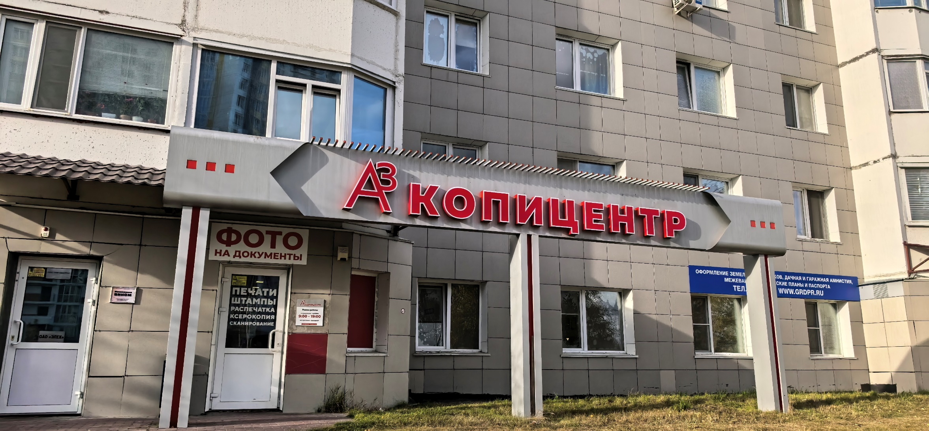
Фото 2 